# 日报

关区客运站窗口售票金额：

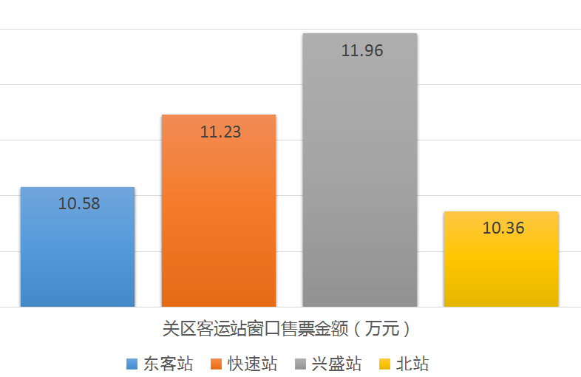

县分公司客运站窗口售票金额：

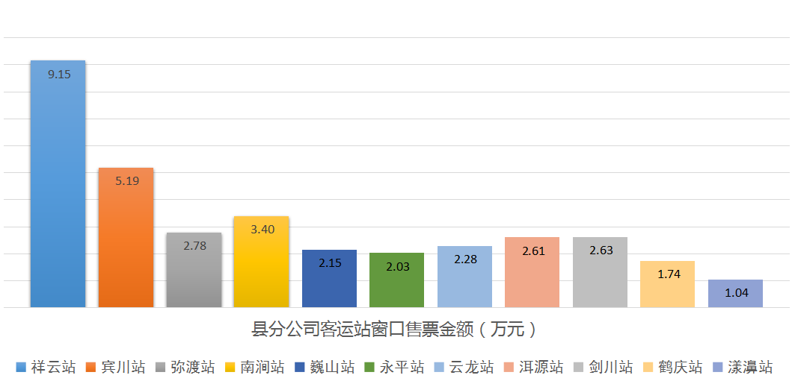

 点击图片后双击即可自由缩放查看

**公司所属客运站窗口售票金额**

2017/10/21

东部客运站：10.58万元

快速客运站：11.23万元

兴盛客运站：11.96万元

客运北站：10.36万元

祥云客运站：9.15万元

宾川客运站：5.19万元

弥渡客运站：2.78万元

南涧客运站：3.40万元

巍山客运站：2.15万元

永平客运站：2.03万元

云龙客运站：2.28万元

洱源客运站：2.61万元

剑川客运站：2.63万元

鹤庆客运站：1.74万元

漾濞客运站：1.04万元

共计：79.13万元

电子客票销售张数统计：

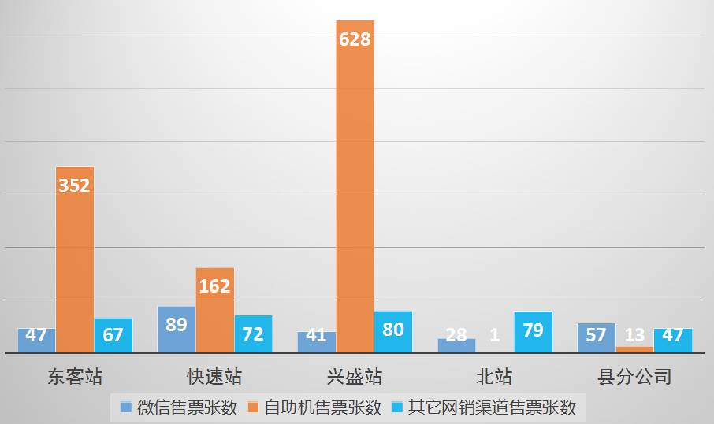

电子客票销售金额统计：

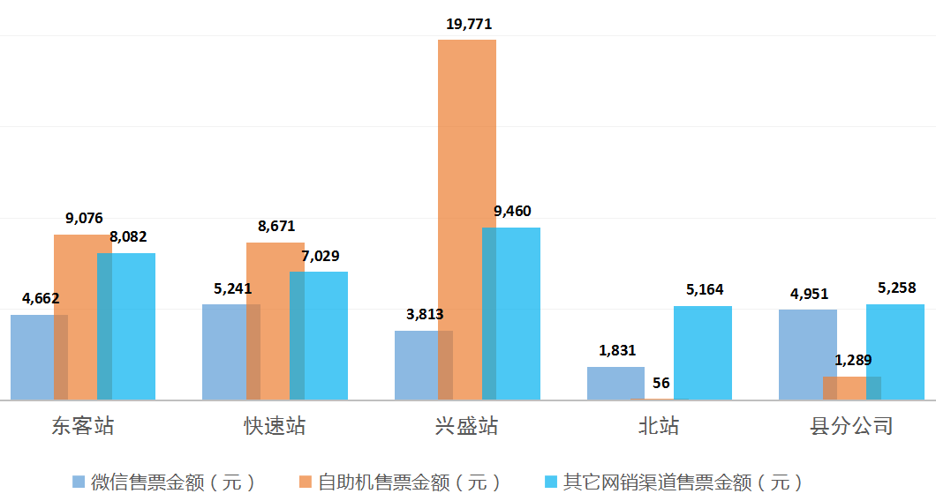

电子客票销售情况

2017/10/21

东部客运站：微信销售：47张，共计：4,662元；自助设备销售：352张，共计：9,076元；其它网销渠道销售: 67张，共计：8,082元。

快速客运站：微信销售: 89张,共计：5,241元；自助设备销售：162张，共计：8,671元；其它网销渠道销售：72张，共计：7,029元。

兴盛客运站：微信销售:41张，共计:3,813元；自助设备销售: 628张,共计: 19,771元；其它网销渠道销售：80张，共计：9,460元。

客运北站：微信销售：28张，共计：1,831元；自助设备销售：1张, 共计：56元；其它网销渠道销售：79张，共计：5,164元。

县分公司：微信销售：57张，共计：4,951元；自助设备销售：13张,共计：1,289元；其它网销渠道销售：47张，共计：5,258元。

共计销售车票1763张，保险票255张，销售金额：94,354元。

# 周报-月报

关区客运站窗口售票金额同比：

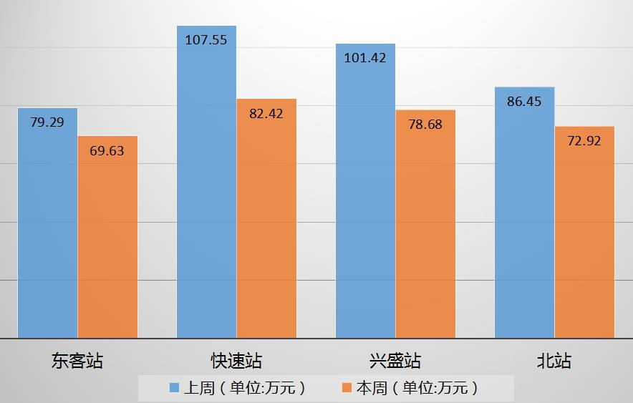

县分公司客运站窗口售票金额同比:

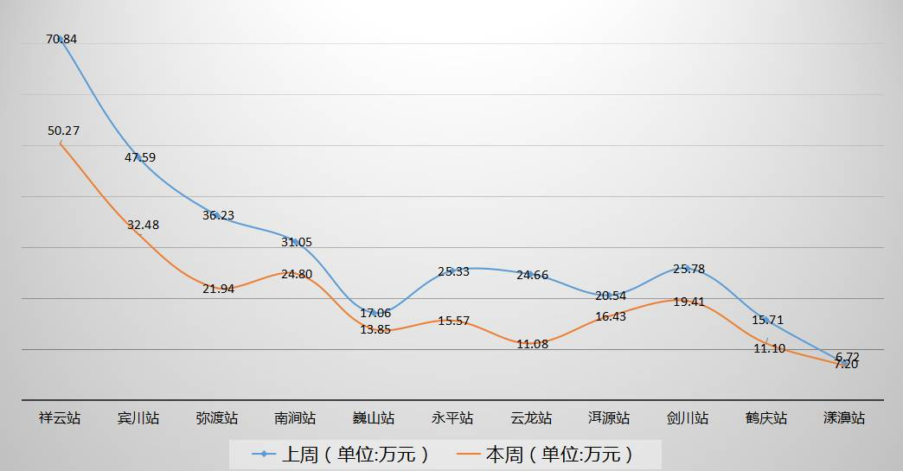

 点击图片后双击即可自由缩放查看

**集团公司所属客运站窗口售票金额**

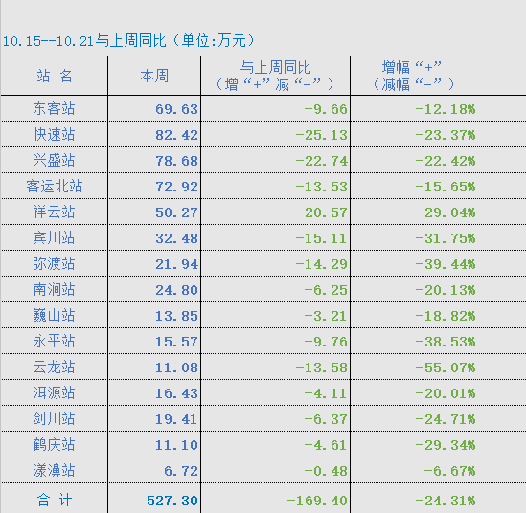

点击图片后双击即可自由缩放查看

电子客票销售张数同比：

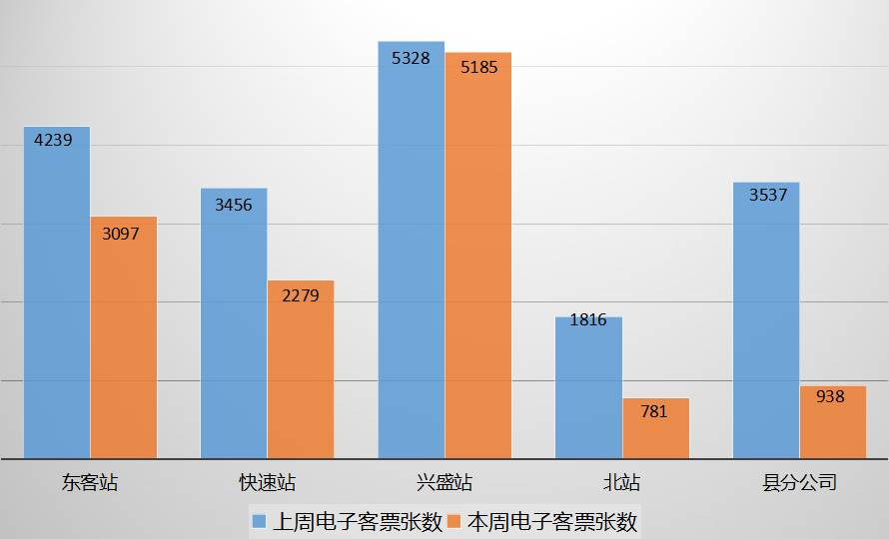

电子客票销售金额同比：

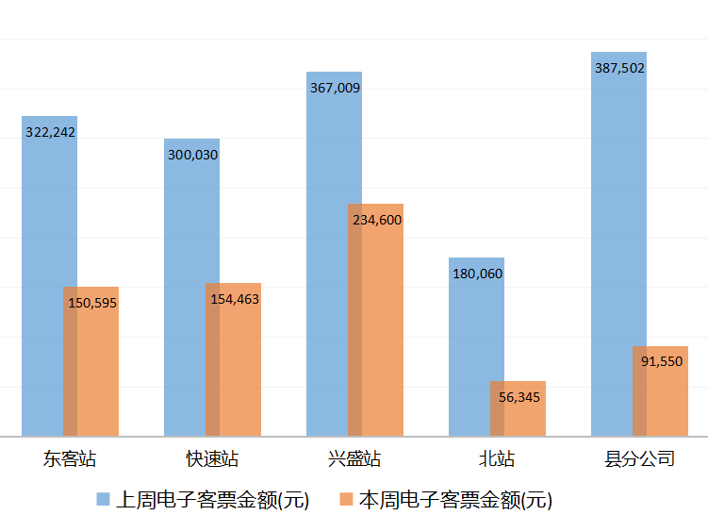

电子客票销售情况

2017/10/15—10/21

东部客运站：微信销售： 275张，金额：33,189元；自助设备销售：2433张，金额：64,668元；其它网销渠道：389张，金额：52,738元。

快速客运站：微信销售：624张，金额：38,995元；自助设备销售：1138张，金额：60,729元；其它网销渠道：517张，金额: 54,739元。

兴盛路客运站：微信销售：365张，金额：37,445元；自助设备销售：4230张，金额：127,774元；其它网销渠道：590张，金额：69,381元。

客运北站：微信销售：179张，金额: 12,604元；自助设备销售: 104张，金额：6,391元；其它网销渠道：498张，金额：37,350元。

县分公司：微信销售：487张，金额：38,227元；自助设备销售：88张，金额：10,159元；其它网销渠道：363张，金额：43,164元

共计销售电子客票: 12280张(比上周减少6096张，减幅：33.17%)，保险票: 1575张(比上周减少587张，减幅: 27.15%)，销售金额:687,,553元(比上周减少：869,290元，减幅：55.84%)。

# 客服查询实例

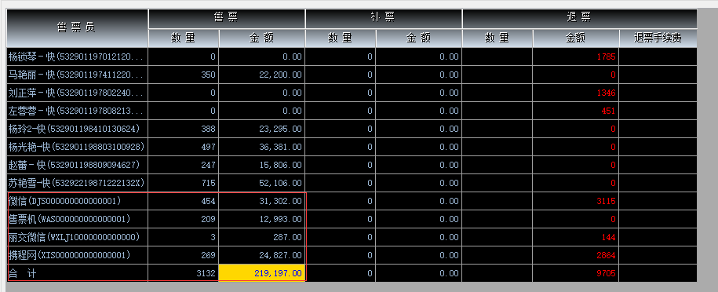

1. 窗口数据 = 合计-（微信+售票机+立交微信+携程网）；
2. 客服查询：按照客运站为关键查询；